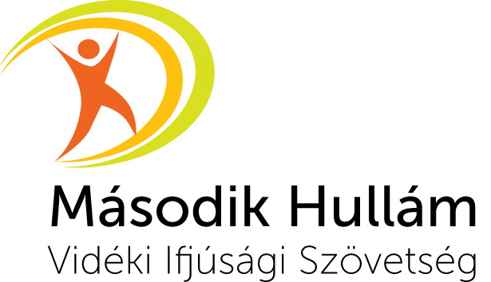
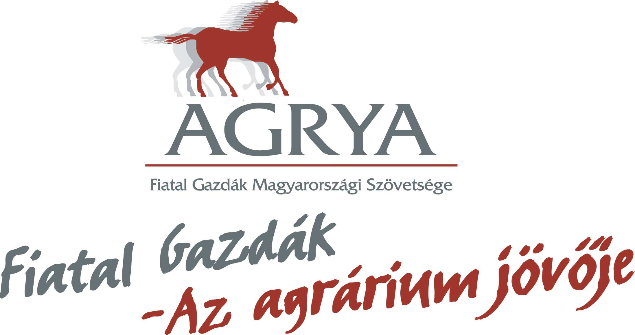

„Műhelytalálkozók szervezése kistelepüléseken”

Pályázati űrlap

I. rész
Azonosító adatok

1. A közösség neve:

2. A közösség címe:

3. A közösség kapcsolattartójának neve:

4. A közösség kapcsolattartójának telefonszáma:

5. A közösség e-mail címe:

II. rész
A pályázó bemutatása

6. A közösség weboldala, ha van:

7. A közösség Facebook oldala, ha van:

8. A közösség programjainak, tevékenységének megvalósításában, szervezésében közvetlenül résztvevők száma:

Közülük 25 év alatti fő
26-35 év közötti fő
35 évnél idősebb fő

9. A közösség vezetőinek neve, életkora és lakóhelye:

10. A közösség céljai és rendszeres tevékenységei:

11. A közösség három-öt 2018. évi sikeres programjának eseményének bemutatása, leírása (időpont, tartalom, célcsoport és a résztvevők száma):

12. Hogyan, milyen módon vonják be a fiatalokat az eseményeikbe?

13. Hogyan adnak tájékoztatást a programjaikról, eseményeikről, eredményeikről?

14. Milyen kapcsolataik vannak más helyi közösségekkel, önkormányzattal, intézményekkel?

15. Részt vesz-e a közösség településen kívüli más együttműködésben? Ha igen mely(ek)ben és milyen módon?

16. További fontos, az előbbi kérdésekbe nem besorolható információ:

III. rész
Nyilatkozat

A pályázaton keresztül támogatott műhelytalálkozó szervezéséhez kapcsolódóan a pályázati felhívás tartalmát ismerjük, azokat elfogadjuk, azoknak megfelelünk a következők szerint:

„A pályázatra olyan falusi közösségek jelentkezését várjuk, amelyek
- 5.000 lakosnál kisebb lélekszámú településen működnek,
- tevékenységükben döntő részben fiatalok vesznek részt vagy
- tevékenységükkel elsősorban a település fiataljait szólítják meg és
- szívesen szerveznének eseményt a településen és
- két fő részvételét vállalják a két képzés közül legalább az egyiken.
….
A helyi eseményeknél további elvárások a következők:
- 30 év alatti fiatalok szervezésében kell megvalósulniuk
- legalább 20 főnek kell azokon résztvenni, akik közül legalább 10 fő 30 év alatti fiatal
- az esemény résztvevői között kell lennie helyi vállalkozónak, közösségi vezetőnek, önkormányzati választott képviselőnek vagy polgármesternek.
…
A képzések időpontja 2019. április 26-28. és augusztus 1-4. A képzések ingyenesek. A résztvevők utazási költségeihez külön elszámolás szerint legfeljebb személyenként 6.000,- forint támogatást adunk.”

Dátum:

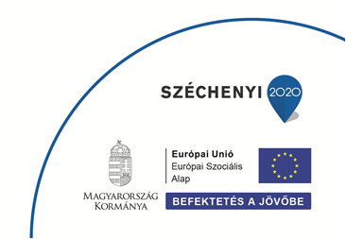
a pályázó képviselőjének aláírása

